**公司/商行查詢系統 使用說明**

**1. 系統簡介**

**本系統用於查詢臺灣公司/商行的營業狀態、資本額等資訊，並支援從 Excel 匯入資料進行批次查詢。**

**2. 安裝與環境設定**

**2.1 安裝必要套件**

**請在 終端機（命令提示字元） 執行以下指令安裝所需套件：**

***pip install pandas openpyxl requests***

* **Linux 用戶 需額外安裝 Tkinter（GUI 支援）：**

***sudo apt-get install python3-tk # Ubuntu/Debian***

***sudo yum install python3-tk # CentOS/RHEL***

**2.2 下載程式檔案**

**請確保專案資料夾包含以下檔案：**

* **main.py（主程式）**
* **gui.py（圖形介面）**
* **excel_parser.py（Excel 解析）**
* **query_services.py（API 查詢）**
* **utils.py（輔助功能）**
* **file_handler.py（檔案儲存）**
* **安裝.bat**
* **執行.bat**
* **Python.exe**

**2.3雙擊執行在安裝資料夾裡的Python3.13安裝.exe**

**勾選(如圖所示)**

* ***Use admin privileges when installing py.exe***
* ***Add python.exe to PATH***
* **在點擊*Install Now***

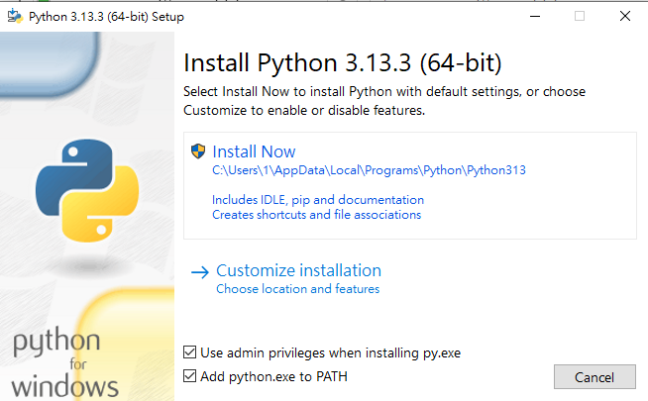

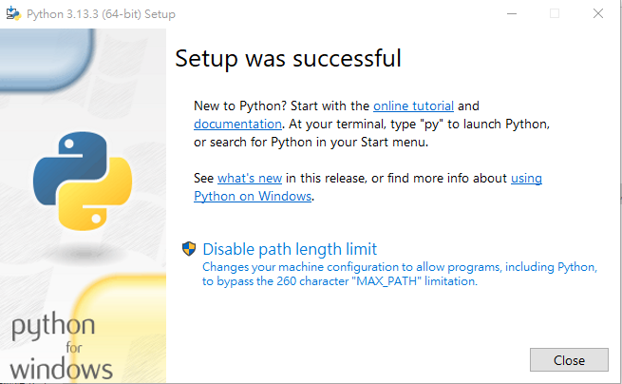

***安裝完成後點擊Disable path length limit***

**2.4(先執行2.3步驟)雙擊執行在安裝資料夾裡的安裝.bat**

**3. 使用步驟**

**3.1 準備 Excel 檔案**

* **必要包含欄位（名稱需完全一致）：**
  + **公司名稱**
  + **公司地址**
  + **統一編號**
* **範例格式：**

| **公司名稱** | **公司地址** | **統一編號** |
| --- | --- | --- |
| **台灣科技有限公司** | **臺北市信義區...** | **12345678** |

**3.2 啟動程式**

**雙擊*執行.bat* GUI 介面將自動開啟**

**4. 操作流程**

**4.1 選擇 Excel 檔案**

1. **點擊 「瀏覽...」 按鈕，選擇你的 Excel 檔案。**
2. **確認路徑顯示正確後，點擊 「分析Excel」。**

**4.2 查詢資料**

1. **點擊 「查詢資料」，系統會自動：**
   * **透過政府 API 查詢公司/商行狀態。**
   * **顯示結果在下方文字框。**

**4.3 保存結果**

1. **查詢完成後，點擊 「保存結果」。**
2. **選擇儲存格式：**
   * **Excel (.xlsx)：包含原始資料與查詢結果。**
   * **JSON (.json)：僅儲存查詢結果。**

**5. 常見問題**

**Q1: 出現 ModuleNotFoundError**

* **請確認已安裝所有套件（pandas, openpyxl, requests）。**
* **Q2: Excel 讀取失敗**
* **檢查檔案是否為 .xlsx 或 .xls 格式。**
* **確保檔案未被其他程式（如 Excel 軟體）鎖定。**

**Q3: API 查詢無回應**

* **確認網路連線正常。**
* **檢查政府 API 是否可訪問（如**[**https://data.gcis.nat.gov.tw**](https://data.gcis.nat.gov.tw)**）。**

**Q4: 程式無法執行或沒有回應**

* **檢查是否已經安裝python**
* **若在查詢過程沒有回應請耐心等待但如果長時間沒有回應請關閉重新執行**

**Q5:查詢結果都失敗**

* **請先檢查網路是否正常**
* **同一IP會有查詢上限請勿大量重複查詢**
* **若無上述狀況請回報**

**6. 注意事項**

* **本系統需 網路連線 以查詢政府公開資料。**
* **查詢速度受 資料量與網路狀況 影響，請耐心等待。**
* **請勿單次超過1000筆資料，若需查詢大量資料，建議分批處理以避免 API 限制。**
* **本系統應技術問題會有少數資料無法抓取是正常現象**

**7. 聯絡支援**

**如遇問題，請提供：**

1. **錯誤訊息的完整截圖。**
2. **使用的 Excel 檔案（可刪除敏感資料）。**